**桃園市立大有國民中學110學年度第一學期第二次評量試卷**

|  |  |  |  |  |  |  |  |  |  |
| --- | --- | --- | --- | --- | --- | --- | --- | --- | --- |
| 年 級 | **九** | 考 試  科 目 | **自然** | | | 命 題  範 圍 | CH2-2~3-3  +CH6 | 作 答  時 間 | 45分 |
| 班 級 |  | 姓 名 |  | 座 號 |  | 分 數 |  | | |

1. 選擇題I (每題3分，共30分)
2. ( )一書本平放靜止的桌面上，則書本重量的反作用力為何？　(Ａ)桌面受來自書本重量所施的一個向下力

(Ｂ)桌面對書本的一個向上作用力　(Ｃ)書本對地球的吸引力　(Ｄ)書本與桌面的靜摩擦力。

1. 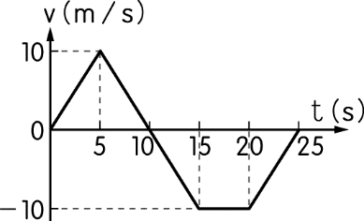( )一個質量為　5　公斤的物體作直線運動，其速度-時間關係圖（v-t　圖）如右圖所示。鳥哥、小柏及小君分別對此物體所受的合力提出看法，其敘述如下：

鳥哥：在　5～10　秒與　10～15　秒，這兩段時間內，物體所受的合力大小相同且方向相同。

小柏：在　15～20　秒間，物體所受的合力為零。

小君：在　0～5　秒與　5～10　秒，這兩段時間內，物體所受的合力大小相同，但方向相反。

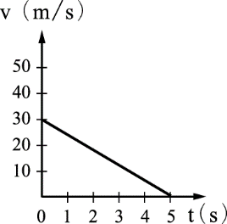(Ａ)三人均合理　(Ｂ)只有鳥哥和小柏合理　(Ｃ)只有鳥歌和小君合理　(Ｄ)只有小柏和小君合理。

1. ( )有一輛質量為　3000kg的砂石車，以　30　m/s　的速度行駛，當它緊急煞車，5　秒後砂石車停下，其速度-時間關係圖（v-t　圖）如右圖，則砂石車在煞車期間所受的阻力大小為多少牛頓？

(Ａ)　6000　牛頓　(Ｂ)　12000　牛頓　(Ｃ)　18000　牛頓　(Ｄ)　24000　牛頓。

1. ( )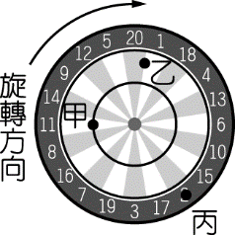蕙如在夜市玩射飛鏢，她將三支飛鏢射在旋轉圓盤上的甲、乙、丙三位置，飛鏢仍持續隨著圓盤中心旋轉，若加快圓盤轉速，甲、乙、丙三支飛鏢脫落而飛出，最有可能的方向為何？

(Ａ) 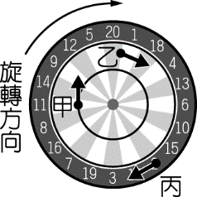　　(Ｂ)　 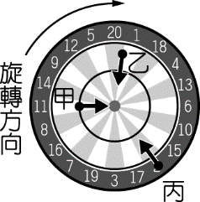　(Ｃ)　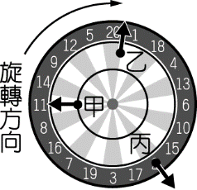　(Ｄ)　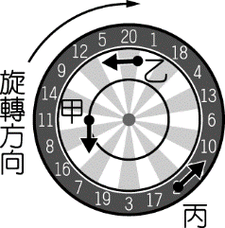

1. 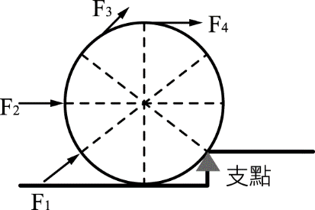( )欲將一球推上臺階，分別施以四個力為　F1、F2、F3、F4，推的過程中只有單純的滾動

，如右圖，已標示支點所在，哪一個點施力矩為最大？

(Ａ)　F1　(Ｂ)　F2(Ｃ)　F3　(Ｄ)　F4。

1. ( )某一撐竿跳選手正在練習，右圖為他在練習的畫面，請問下列敘述何者正確？

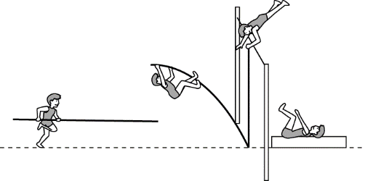 (Ａ)在上升過程中具有彈性的竿子對人不作功

(Ｂ)在上升過程中具有彈性的竿子對人作正功

(Ｃ)在下落過程中，重力對人作負功

(Ｄ)在上升過程中，重力對人不作功。

1. 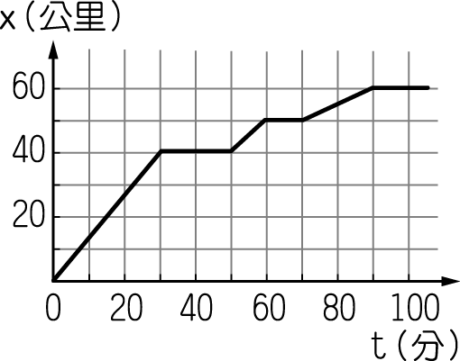( )某公車做直線運動的位置-時間關係圖（x-t　圖）如圖所示，公車在　t＝0　時開始移動，若質量固定不變，則公車在下列哪一時刻的動能最大？

(Ａ)　t＝20　分　(Ｂ)　t＝40　分　(Ｃ)　t＝55　分　(Ｄ)　t＝75　分。

1. ( )以固定大小的力推動物體，若物體沿水平地面等速度移動，請問下列關於此過程的描述，何者錯誤？　(Ａ)物體所受合力必為零　 (Ｂ)重力對物體沒有作功

(Ｃ)推力有對物體作功　 (Ｄ)物體的動能與重力位能的總和必為零。

1. ( )根據牛頓第二運動定律，在無摩擦力及空氣阻力之情況下，一質量　m　之物體，受外力　F　之作用，加速度　a

與　F、m　之關係為何？

(Ａ)當　F　固定時，a　不隨　m　之變化而變化　(Ｂ)當　m　固定時，a　與　F　成正比

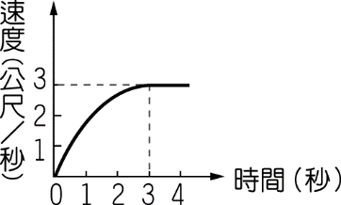 (Ｃ)當　m　固定時，a　不隨　F　之變化而變化　(Ｄ)當　F　固定時，a　與　m　成正比。

1. ( )一輛質量為　1000　kg　的跑車由靜止起動後之速度與時間關係如圖所示，由右上圖可以判

斷，在3秒後，跑車所受的合力為何？

(Ａ)　0　牛頓　(Ｂ)　1　牛頓　(Ｃ)　2　牛頓　(Ｄ)　3　牛頓。

1. 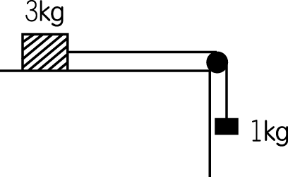選擇題II (每題2分，共40分)
2. ( )如圖，在沒有摩擦的情形下，放手後，質量　1　kg　的物體落下的加速度大小為多少　m／s2？

(Ａ)　9.8　(Ｂ)　4.9　(Ｃ)　2.45　(Ｄ)　0。

1. 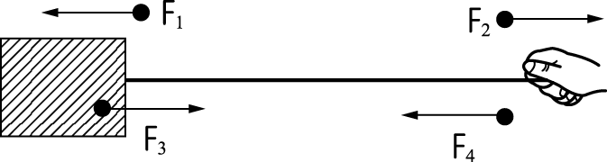( )如圖所示，大雄用手拉著一條綁著木塊的繩子，其中　F1為木塊作用於繩子的力、F2為手拉繩子的力、F3為

繩子拉木塊的力、F4為繩子作用於手的力。請問　F3的反作用力為何？

(Ａ)　F1　(Ｂ)　F2　(Ｃ)　F3　(Ｄ)　F4。

1. ( )「平衡力」與「作用力、反作用力」的主要差異為何？

(Ａ)前者為一個力量，後者為兩個力量　 (Ｂ)前者是作用於同一物體，後者是作用於不同物體

(Ｃ)前者是作用於不同物體，後者作用於同一物體　(Ｄ)前者呈一直線，後者不呈直線。

1. ( )某星球質量為其衛星的　6　倍，則星球吸引衛星的力　F1　與衛星吸引星球的力　F2，兩者比為何？

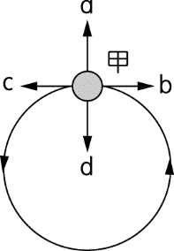 (Ａ)36：1　(Ｂ)　1：36　(Ｃ)　 6：1　(Ｄ)　 1：1。

1. ( )如右圖為一顆球做圓周運動的情形，則球在甲處時所受到的合力方向為何？

(Ａ)　a　(Ｂ)　b　(Ｃ)　c　(Ｄ)　d。

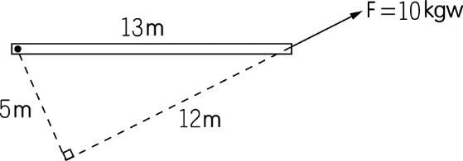

1. ( )如右圖，作用力　F　產生的力矩大小為多少？

(Ａ)　0　kgw-m　(Ｂ)　50　kgw-m　(Ｃ)　120　kgw-m　(Ｄ)　130　kgw-m。

1. 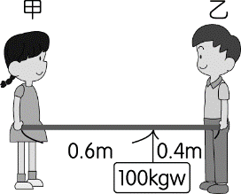( )如圖，有一長度為　1m　的木棒，距甲　0.6m　處掛著　100kgw　的重物；甲、乙兩人握住木棒兩端將重物抬起，並維持靜止狀態，則下列敘述何者錯誤？

(Ａ)甲施40kgw　(Ｂ)乙施力60kgw

(Ｃ)若將物體挪近甲一些，則甲出力可以少一點

(Ｄ)若物體懸掛位置不變，但增加懸掛的重量，則兩人的施力比不會改變。

1. ( )下列各圖中的木尺可繞　O　點轉，木尺重量不計，則何者受力後不轉動？

(Ａ)　　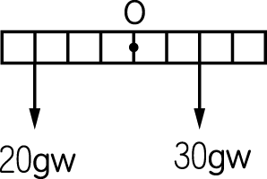 (Ｂ)　 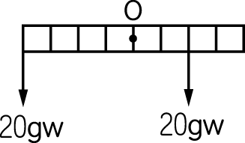　(Ｃ)　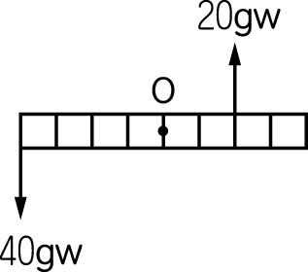　(Ｄ)　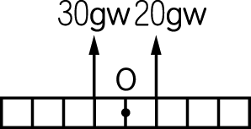

1. ( )下列四種事例中，何者手對物體有作功？(甲)手提書包水平等速度走到校門口；(乙)在原地手舉重物至頭頂；(丙)手推牆壁；(丁)手持鐵鎚釘鐵釘入木頭內。

(Ａ)(甲)(丙)　(Ｂ)(甲)(乙)　(Ｃ)(乙)(丁)　(Ｄ)(甲)(乙)(丙)(丁)。

1. 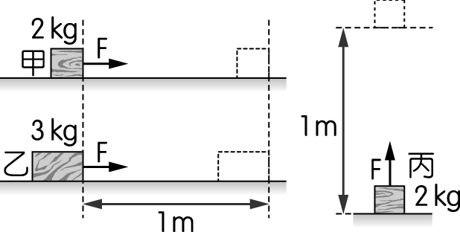( )甲、乙、丙三木塊質量分別為　2　kg、3　kg、2　kg，均靜置於無摩擦力的水平桌面上。今分別對甲、乙、丙三木塊施以大小均為　F　的外力，甲、乙兩木塊受力方向向右，受力期間均水平向右移動　1　m，丙木塊受力方向鉛直向上，受力期間向上移動　1　m，如圖所示。若此移動過程中，外力　F　對甲、乙、丙三木塊作功的大小分別為　W甲、W乙、W丙，則下列何者正確？

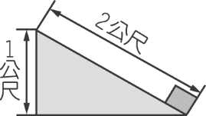 (Ａ)　W甲＜W乙＜W丙　(Ｂ)　W甲＜W丙＜W乙　(Ｃ)　W甲＝W乙＜W丙　(Ｄ)　W甲＝W乙＝W丙。

1. ( )如圖，在高　1　公尺、長　2　公尺的光滑斜面上，胖虎把質量　100　公斤的物體，沿斜面拖到頂端，則重力對物體作功多少焦耳？ (Ａ) 1960　(Ｂ)-　980　(Ｃ)－1960　(Ｄ) 980。
2. ( )用手將質量　5　公斤的小球，以初速度　4　公尺／秒鉛直上拋，不計空氣阻力，落回手上前的瞬間(尚未碰到手掌)，小球的動能為何？　(Ａ)　0　焦耳　(Ｂ)　20　焦耳　(Ｃ)　80　焦耳　(Ｄ)　40　焦耳。
3. ( )質量　800　公克的蘋果，生長在距離地面　2　公尺的樹上，若重力加速度為　10　公尺／秒2，則蘋果對地面具有多少焦耳的重力位能？　(Ａ)　16　(Ｂ)　32　(Ｃ)　16000　(Ｄ)　32000。
4. ( )NBA　籃球明星Stephen Curry的帶球上籃技術獨樹一格，他習慣將球往上拋到超越籃板的瞄準紅框，最後以高擦板帥氣進球，請問Stephen Curry將籃球在上拋的過程中，下列敘述何者正確？

(Ａ)籃球在上升過程中，重力位能逐漸減少　(Ｂ)籃球到達最高點的瞬間，所受合力為零

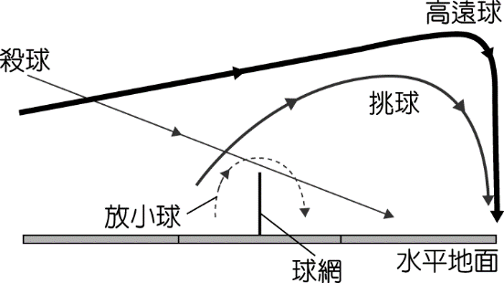 (Ｃ)籃球在上升過程中，動能逐漸減少　 (Ｄ)籃球在上升過程中，重力加速度逐漸變小。

1. ( )如右圖為羽毛球運動常見基本球路，圖中線段代表羽毛球的運動軌跡，箭頭代表移動方向，由此判斷，哪一種球路的運動過程，羽毛球相對於地面的重力位能只會一直減少？ (Ａ)放小球　(Ｂ)挑球　(Ｃ)高遠球　(Ｄ)殺球。

**未來幾年後，桃園將擁有捷運系統，便利性是大家所引頸期盼的，然而對偏鄉山區，捷運是無法改變其交通之不便性，因為礙於地形，捷運無法延伸至山區，總觀台灣各地因應此地形阻礙，取而代之的是高空纜車，其中最具代表性的莫過於民國96年7月4日正式營運的貓空纜車，為臺灣最長的高空纜車(圖(一))。全線包括動物園站、動物園內站、指南宮站與貓空站，合計四個供民眾上下車的車站，以及兩個轉角站（不提供載客服務）。圖(二)為貓空纜車路線的鳥瞰圖，全線可視為兩段長直路線的組合：第一段長直路線起於動物園站、迄於轉角　2　站，兩站間水平距離為　A　公尺；第二段長直路線起於轉角　2　站、迄於貓空站，兩站間水平距離為　B　公尺。圖(三)為貓空纜車路線的側視圖：頭尾兩站之水平、鉛直距離分別為　C　公尺及　D　公尺。**

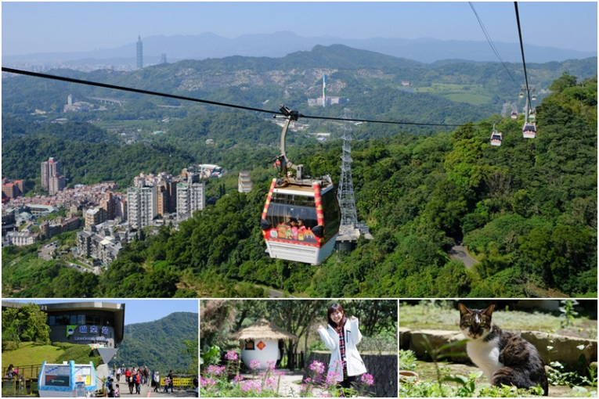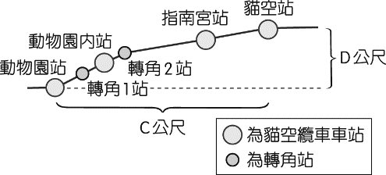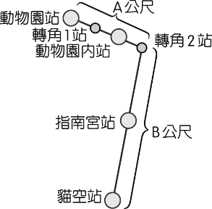

圖(一) 圖(二) 圖(三)

1. （　）關於貓空纜車的設計，如圖一，下列敘述何者正確?
2. 吊住纜車車體的力量必須大於纜車車體重量，方可平衡
3. 因為纜車行進中很穩，合力為零，因此纜車只要啟動後，不需驅動，就會保持慣性一直前進下去
4. 纜車系統所產生之驅動力必須大於與纜線之摩擦力，方可驅動纜車，產生加速度
5. 繩索拉住纜車的力與纜車拉住繩索的力互為作用力反作用力，相互抵消
6. （　）貓空纜車等速率從動物園內站出發至指南宮站暫停，關於此過程中的作功情形，下列何者錯誤?
7. 纜車上升中，車內的乘客對纜車沒有作功
8. 若過程中纜車為等速率穩定上升中，表示纜車的動能維持不變
9. 若不考慮熱能，纜車上升至指南宮站，纜車所作的功最後皆轉換為重力位能
10. 纜車上升過程中動能與重力位能總和不變
11. （　）某日纜車從動物園站剛出發電力系統突然故障，失去驅動力，纜車只能用目前的能量繼續前往至終點貓

空站，若纜車質量500kg，在A公尺範圍內行進速率為50 m/s，經過轉角2站時高度為70公尺，到了B

公尺範圍時，行進速率降為40 m/s，試問D公尺高度應該為何? (重力加速度=10 m/s2，不考慮熱能損耗 )

1. 115 m (B) 140m (C) 85m (D) 75m

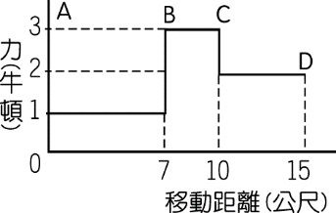**一物體靜置於光滑的水平桌面上，今水平拉動物體向右運動如圖(一)，已知施力和物體移動的距離之關係如圖(二)， 試回答下列問題**：

|  |
| --- |
| 3-10 |
| 圖(一) 圖(二) |

1. （　）把物體由　A　拉至　B　時，作功多少焦耳？　(Ａ)　7　(Ｂ)　9　(Ｃ)　10　(Ｄ)　26。
2. （　）物體到　D　點的動能為多少焦耳？　(Ａ)　7　(Ｂ)　9　(Ｃ)　10　(Ｄ)　26。
3. 選擇題III (每題3分，共30分)
4. ( )科學家藉下列選項的何種方式，將地球構造由內而外分成地核、地函、地殼三層？

(Ａ)鑽井探測　(Ｂ)震波分析　(Ｃ)聲納探測　(Ｄ)人造衛星探測。

1. ( )「板塊」是指地球中的哪一個部分？　(Ａ)地殼　(Ｂ)地函　(Ｃ)岩石圈　(Ｄ)軟流圈。
2. 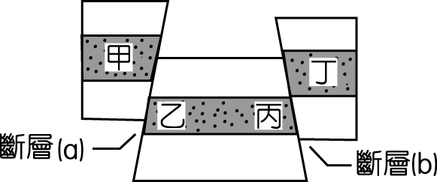( )下列哪一種地質或地質活動不會在板塊間的聚合邊界地帶發生？

(Ａ)形成山脈　(Ｂ)形成海溝　(Ｃ)形成中洋脊　(Ｄ)地震活動頻繁。

1. ( )請依照右上圖的判斷下列何者正確？

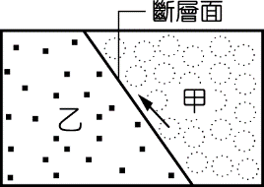 (Ａ)甲為下磐　(Ｂ)乙為上磐　(Ｃ)丙為上磐　(Ｄ)丁為上磐。

1. ( )如右圖所示，甲地層相對向上移動，試問此斷層屬於哪一種斷層？

(Ａ)正斷層　(Ｂ)逆斷層　(Ｃ)平移斷層　(Ｄ)褶皺。

1. ( )下列為一段新聞稿：『民國　84　年　1　月　17　日凌晨　5　時　30　分，發生在日本的阪　神地震為芮氏地震規模　7.2級的強烈地震，震央在淡路島附近，震源深度約　30　公里，震災慘重，難波地區震度為6.4級。』則下列關於此段敘述的評論何者正確？

(Ａ)與震央距離相同的兩地，地震規模不一定相同

(Ｂ)此敘述中的地震規模敘述錯誤，地震規模不可以有單位，但可以有小數點

(Ｃ)此敘述中的震度敘述錯誤，震度不可以有單位，但可以有小數點

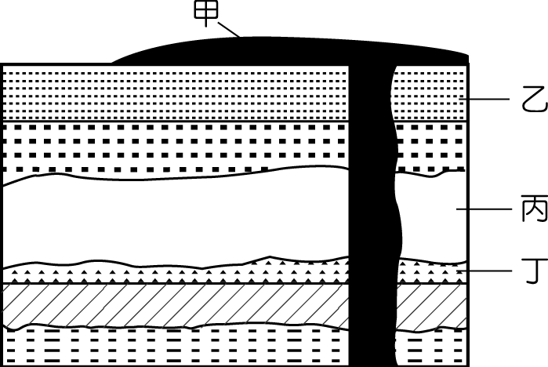(Ｄ)由於是淺源地震，可推斷是因中洋脊的擴張所造成。

1. ( )根據附圖中岩層的結構，試判斷下列何者為正確的演進過程？

(Ａ)丙岩層的沉積→侵蝕丁岩層→甲岩脈入侵

(Ｂ)丁岩層的沉積→侵蝕丙岩層→甲岩脈入侵

(Ｃ)侵蝕丁岩層→甲岩脈入侵→丙岩層的沉積

(Ｄ)甲岩脈入侵→乙岩層的沉積→侵蝕丙岩層。

1. 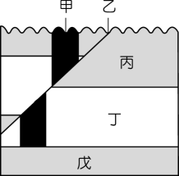( )右圖為地層的剖面，甲表岩脈侵入，乙表斷層錯動，丙表岩層沉積，丁表岩層沉積

，戊表礫岩堆積，有關前述地質事件發生的先後順序，下列何者正確？

(Ａ)丁→甲→丙　(Ｂ)丙→乙→甲　(Ｃ)戊→丁→乙　(Ｄ)戊→乙→丁。

**如右圖為某山區的地質剖面示意圖，請依圖回答下列問題：**

1. （　）下列關於此區的敘述何者錯誤？

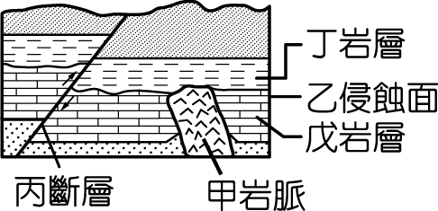 (Ａ)丙斷層的形成，表示此區岩層曾經受到聚合力作用而斷裂

(Ｂ)若戊岩層為石灰岩，其與岩脈接觸的地帶可能會產生大理岩

(Ｃ)丙斷層形成時，有可能會引發地震

(Ｄ)地質事件發生的順序：戊→甲→乙→丙→丁。

1. （　）圖中的甲岩脈最可能是何種岩石？　(Ａ)頁岩　(Ｂ)砂岩　(Ｃ)板岩　(Ｄ)安山岩